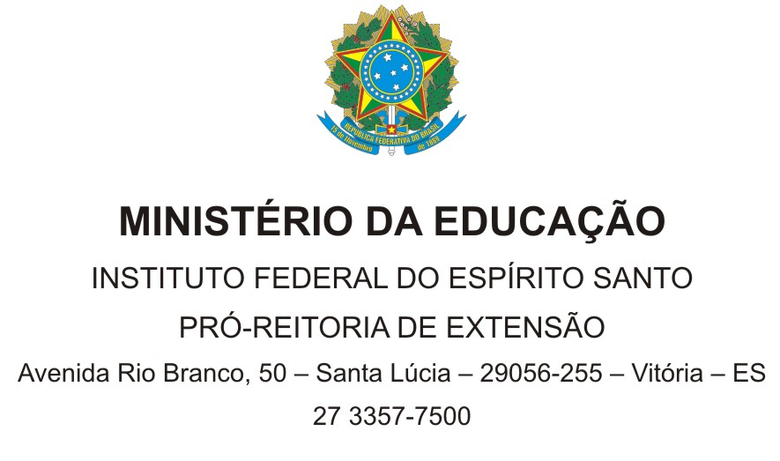
ANEXO V – FORMULÁRIO PARA RECURSO
DIREX - EDITAL Nº 16/2021, DE 15 DE SETEMBRO DE 2021.
PARTICIPAÇÃO EM DISCIPLINA ISOLADA DO PPGEH: “DEBATES CONCEITUAIS EM HISTÓRIA”

À Coordenadoria da ação de extensão “Disciplina isolada do PPGEH: debates conceituais em história”:

Venho requerer a V. Sª RECURSO contra o indeferimento da inscrição do Resultado Parcial, conforme especificado abaixo:
NOME DO CANDIDATO:
_______________________________________________________________________________________

Nº DE DOC. DE IDENTIDADE: _______________________________________________________________
CPF:___________________________________________________________________________________

FUNDAMENTAÇÃO E ARGUMENTAÇÃO LÓGICA:
_______________________________________________________________________________________
_______________________________________________________________________________________
_______________________________________________________________________________________
_______________________________________________________________________________________
_______________________________________________________________________________________

_____________________________, _______ de setembro de 2021.

_____________________________________________________________
Assinatura

